23.04.2026

Представители юридического сообщества обсудили правовые аспекты использования объектов недвижимости

В рамках XVI Юридической недели на Земельно-строительной экспертной сессии «Удачное приЗЕМЛЕние на стройке и в жизни», заместитель руководителя Управления Росреестра по Тюменской области Игорь Ткаченко довел информацию об актуальных аспектах правового регулирования повышения эффективности использования земельных участков и иных объектов недвижимости.

Отдельное внимание уделено нормативным решениям. Так, с марта 2025 года законом введен принцип «построил – оформи», в соответствии с которым эксплуатировать построенные здания и сооружения можно только после их оформления. С этой же даты действует закон, который установил трёхлетний срок для освоения земельных участков, расположенных в границах населённых пунктов, а также садовых и огородных земельных участков. С сентября 2025 года установлены признаки неиспользования земельных участков из состава земель населенных пунктов, садовых земельных участков и огородных земельных участков, прописаны критерии, позволяющие оценить, используются ли земельные участки в соответствии с целевым назначением или нет. С марта 2026 года вступил в силу закон, установивший единообразный подход при определении видов разрешенного использования земельных участков.

Игорь Ткаченко напомнил, что регистрация прав, являясь одним из элементов обеспечения эффективности использования недвижимости, носит заявительный характер. Сегодня в большем количестве жизненных ситуаций документы на регистрацию за заявителя подаются органами государственной власти и местного самоуправления, застройщиками, кредитными организациями, нотариусами. Направляются они в электронном виде, что обеспечивает надежную защиту прав и законных интересов правообладателей и сокращение сроков получения услуг.

В результате реализации на территории Тюменской области мероприятий по доступности получения услуг электронная регистрация недвижимости составила 79,7%, электронная ипотека – 97%, электронная ипотека за 24 часа – 96,5%, электронные запросы сведений из ЕГРН – 99,1%, электронные договоры долевого участия - 100%. Сроки оказания услуг в электронном виде по регистрации прав составляют 1,1 дня, по кадастровому учету – 1,6 дня, по документам, поступивших от нотариуса – 1 день. Игорь Ткаченко отметил, что на 29% за пять лет возросло число учетно-регистрационных действий, совершаемых в электронном виде, сроки по регистрации прав сократились в 3,5 раза, кадастрового учета – в 2 раза, приостановления в оказании учетно-регистрационных процедур по бытовой недвижимости – в 7,3 раза, регистрации прав – в 4,5 раза, кадастрового учета – 5,4 раза.

«Совокупность принимаемых мер в сфере учета и регистрации недвижимости, контрольно-надзорных функций в сфере земли и недвижимости направлены на повышение качества предоставляемых услуг, их доступность, прозрачность, а также на защиту имущественных прав и повышение эффективности использования недвижимости», - подытожил Игорь Ткаченко.

Юридическая неделя – ежегодный комплекс бесплатных публичных мероприятий, на которых обсуждаются актуальные для малого, среднего и крупного бизнеса вопросы, связанные с изменениями законодательства, новыми правовыми рисками, вызовами в сфере правовой защищенности бизнеса, упорядочиванием взаимоотношений бизнеса и власти.

«Участие представителей Росреестра всегда вызывает живой интерес, так как связано с важной составляющей как для граждан, так и для бизнеса сферой земельно-имущественных отношений, - отметила руководитель Комитета по юридическим вопросам и правовой защите бизнеса ТРО ООО «Деловая Россия», руководитель ООО ЮФ «Паламарчук и партнеры», член Общественного Совета Управления Росреестра по Тюменской области Татьяна Паламарчук. - В начале любого бизнес-проекта стоит объект недвижимости - помещение или земля - и правильные его выбор, оформление, а затем и эксплуатация, влияют на его успешность».

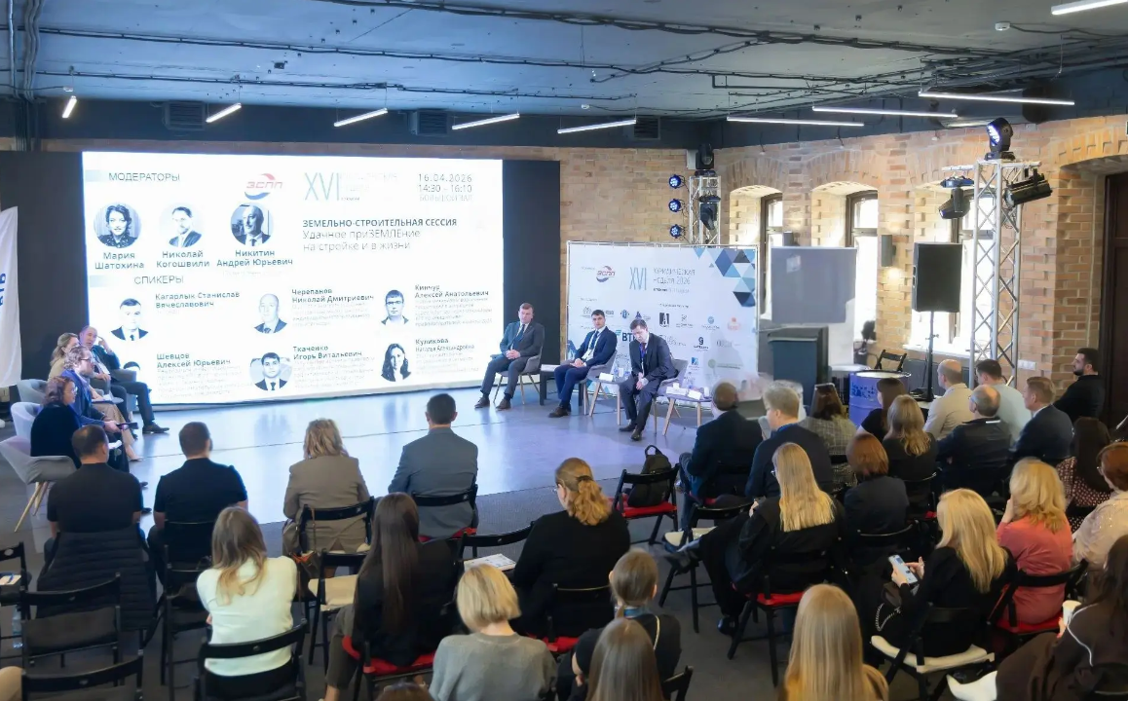

Фото Евгения Шарова

Пресс-служба Управления Росреестра по Тюменской области

